 | ИСПОЛНИТЕЛЬНЫЙ КОМИТЕТ МАМАДЫШСКОГО  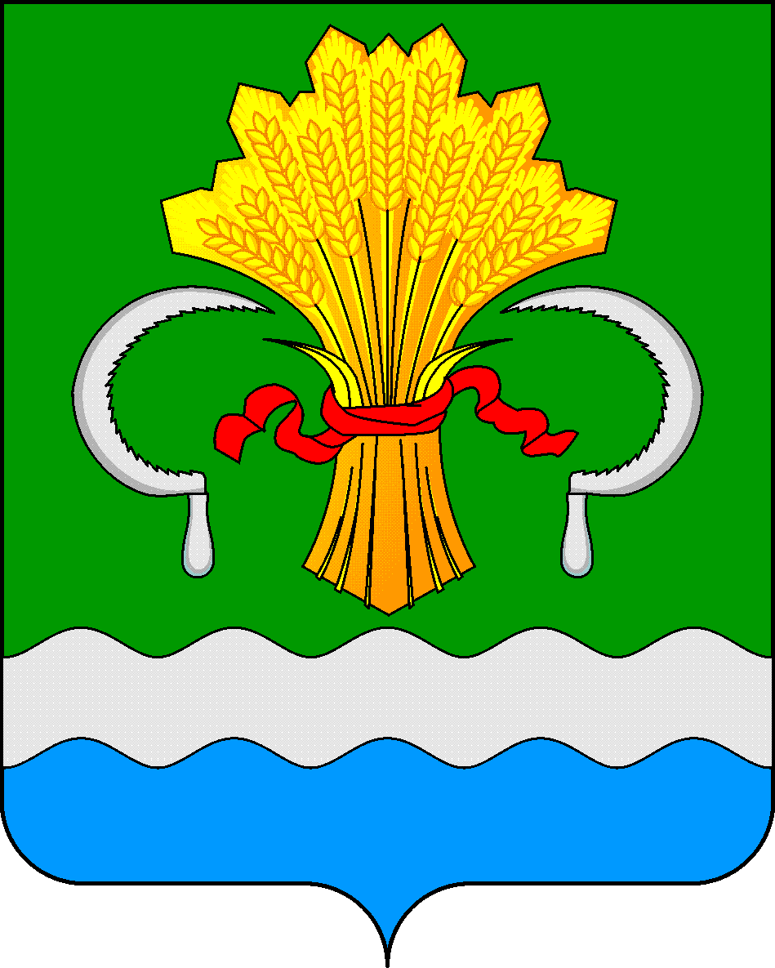  МУНИЦИПАЛЬНОГО РАЙОНА  РЕСПУБЛИКИ ТАТАРСТАН  ул.М.Джалиля, д.23/33, г. Мамадыш,  Республика Татарстан, 422190 |  | ТАТАРСТАН РЕСПУБЛИКАСЫНЫҢ  МАМАДЫШ МУНИЦИПАЛЬ  РАЙОНЫНЫҢ БАШКАРМА КОМИТЕТЫ  М.Җәлил ур, 23/33 й., Мамадыш ш.,  Татарстан Республикасы, 422190
 | Тел.: (85563) 3-15-00, 3-31-00, факс 3-22-21, e-mail: mamadysh.ikrayona@tatar.ru, www.mamadysh.tatarstan.ru
 | Постановление  № 122 |  | Карар  от «27» 03 2023 г.

Татарстан Республикасы Мамадыш

муниципаль районы

Башкарма комитетының 2018 елның 28 ноябрендәге 586 номерлы карарына үзгәрешләр кертү турында

"Дәүләт һәм муниципаль хезмәтләр күрсәтүне оештыру турында" 2010 елның 27 июлендәге 210-ФЗ номерлы Федераль закон, Россия Федерациясенең 2023 елның 15 февралендәге «Россия Федерациясе Хөкүмәтенең 2010 елның 17 ноябрендәге 927 номерлы карарына үзгәрешләр кертү һәм Россия Федерациясе Хөкүмәтенең 2012 елның 21 маендагы 496 номерлы карары белән расланган социаль өлкәдә аерым дәүләт хезмәтләре күрсәтү мәсьәләләре буенча Россия Федерациясе Хөкүмәте актларына кертелә торган 4 пунктның унберенче пунктчасы “а” абзацының үз көчен югалтуын тану турында» 222 номерлы карары нигезендә Татарстан Республикасы Мамадыш муниципаль районы Башкарма комитеты карар бирә:
1. Татарстан Республикасы Мамадыш муниципаль районы Башкарма комитетының 2018 елның 28 ноябрендәге 586 номерлы карары (алга таба- Карар) белән расланган Дәүләт хезмәтләре күрсәтүнең административ регламентларына түбәндәге үзгәрешләрне кертергә:
1.1. 2 нче кушымтаның 3.3.3 пунктындагы В пунктчасында "Опекун яки попечитель билгеләү турында" сүзләренә ("Берничә опекун яки попечитель билгеләү турында") сүзләрен өстәргә".
2. Әлеге карарны Татарстан Республикасы хокукый мәгълүматының рәсми порталында http://mamadysh.tatarstan.ru/ адресы буенча бастырып чыгарырга һәм Мамадыш муниципаль районының рәсми сайтында урнаштыру юлы белән халыкка җиткерергә.
3. Әлеге карарның үтәлешен контрольдә тотуны Татарстан Республикасы Мамадыш муниципаль районы Башкарма комитеты җитәкчесе урынбасары М. Р. Хуҗаҗановка йөкләргә.

Җитәкче вазифаларын башкаручы Р.М. Никифоров

